Da che cosa dipendono (anche) le competenze acquisite nel sistema formativo?
Roberto Fini

Lo stato dell’arte 1
I fatti stilizzati 2
Gli strumenti di indagine 2
Cosa rende un paese primo e un altro ultimo? 3
Ragioni di successo (e di insuccesso) 4
La scatola nera e i suoi misteri 6
La scatola nera recuperata (ma ancora de decodificare) 7
Il ruolo dei docenti 8
Che fare dunque? 9
Allegati grafici 10

Lo stato dell’arte
Dagli inizi degli anni duemila si è andata diffondendo in molti paesi l’idea che l’efficacia dei sistemi formativi potesse (e dovesse) essere misurata attraverso strumenti e metodologie di derivazione statistica altamente sofisticati che partissero da indagini sul campo. A questo scopo sono state sviluppate delle indagini campionarie che hanno permesso di gettare nuova luce sull’efficacia dei sistemi formativi in un contesto globale, nel quale cioè le competenze acquisite (come quelle non acquisite…) hanno un rilievo strategico sia per l’individuo sia per la società entro cui egli si trova ad operare.
Si può dire che oggi disponiamo di un quadro analitico che consente di ragionare in modo compiuto su questioni rilevanti e in grado di misurare con ragionevole accuratezza aspetti quantitativi e qualitativi dei sistemi formativi. I risultati di tali ricerche sono regolarmente oggetto di dibattito fra gli addetti ai lavori, ma non hanno in genere lo stesso impatto sull’opinione pubblica.
Benché sia forse ancora prematuro trarre conclusioni che potrebbero rivelarsi affrettate, è questo il caso della ricerca svolta in ambito PISA sulla financial literacy, che ha visto coinvolti 18 paesi, fra cui l’Italia. I risultati, appena rilasciati da OECD, presentano un quadro non favorevole all’Italia, che si trova in penultima posizione: peggiore del dato italiano è solo quello della Colombia!
Più in generale, da quando partecipa all’indagine PISA, cioè dal 2000, l’Italia non brilla certo per le performance, costantemente al di sotto della media e la vicenda della financial literacy si può considerare solo l’esempio più recente in un contesto non certo brillante che vede l’Italia ed altri paesi galleggiare in posizioni di rincalzo rispetto a due blocchi: i paesi scandinavi, Finlandia prima di tutto, e quelli asiatici, Corea in primo luogo.
Non si tratta di lanciare nell’aria peana e alti lai riguardo a questa situazione. O meglio: già da molti decenni vengono da più parti denunciate le carenze e i limiti di sistemi formativi poco funzionali rispetto alle esigenze delle economie globali. Aggiungere ulteriori considerazioni a tal proposito non serve a molto. Certamente c’è da notare che se è vero che la qualità del capitale umano fanno la differenza rispetto al passato, allora occorre rassegnarsi ad un mondo molto più competitivo, nel quale i sistemi economici “tradizionali” dovranno vedersela sempre più con l’aggressività dei nuovi arrivati.
Per quanto non del tutto soddisfacenti, gli strumenti per indagare la situazione dei sistemi formativi esistono e, in linea di massima, funzionano in misura accettabilmente ragionevole. Essi danno un quadro di efficacia dei sistemi formativi estremamente diversificato a livello dei paesi e, laddove queste indagini hanno avuto una dimensione sub-nazionale, anche a livelli di tipo inferiori. Occorre a questo punto chiarire brevemente la ratio che guida le indagini cui faremo riferimento in questo lavoro.

I fatti stilizzati
Vi sono degli elementi di novità rispetto al passato, emersi anche grazie alle indagini internazionali, che vale la pena di sottolineare:
- i rendimenti scolastici in termini di competenze considerabili come strategiche, così come misurate da ricerche come PISA, PIRLS , TIMSS, variano in misura considerevole da paese a paese e, come detto, i paesi “ricchi” non godono più di un primato;
- non sembra esserci un legame forte e stabile fra input esogeni (condizioni economiche, tassi di crescita del PIL, ecc.) rispetto ai sistemi formativi e il rendimento accertato da tali ricerche;
- anche prendendo in considerazione input endogeni rispetto al sistema scolastico (anno di entrata nel sistema obbligatorio, monte-ore annuale, condizioni salariali dei docenti, ecc.), le correlazioni sono piuttosto deboli e non permettono ipotesi robuste;
- è dunque necessario un supplemento di indagine nel quale probabilmente alcune variabili di tipo qualitativo risulteranno particolarmente importanti; qui ci limitiamo a considerare la questione da un punto di vista quantitativo e usando in prevalenza lo strumento della correlazione fra due variabili.

Gli strumenti di indagine
Le indagini sulle competenze acquisite cui faremo qui riferimento sono :
- PIRLS (Progress in International Reading Literacy Study);
- TIMSS (Trends in International Mathematics and Science Study);
- PISA (Programme for International Student Assessment);
- PIAAC (Programme for International Assessment of Adult Competencies).
I risultati messi in evidenza sono da considerarsi accettabili proxies delle competenze raggiunte dalle coorti di riferimento di ciascuna indagine. Ne verranno dunque presentati brevemente i dati relativi selezionando i paesi che partecipano a tutte (circa quaranta). In questo modo si disporrà di risultati di output che riteniamo essere piuttosto attendibili.
Sulla scorta dell’ipotesi a suo tempo accennata in un lavoro del 2006 di D. Gros abbiamo confrontato i risultati delle indagini con variabili di input “tradizionali”, sia di carattere endogeno rispetto al sistema scolastico che di carattere esogeno. È del tutto evidente che una simile analisi è, per ipotesi, parziale: le variabili che possono intervenire per spiegare il grado di competenze misurato sono certamente molto più numerose di quanto da noi analizzato.
La scelta di limitare il campo è principalmente legata alla constatazione che il legame fra tali variabili di input e quelle di output viene considerato, come vedremo a torto, indiscutibile e dà luogo a politiche formative molto spesso di scarsa efficacia perché non colgono il bersaglio a nostro avviso partendo da “visioni pre-analitiche” che a prima vista sembrano del tutto condivisibili (e che in parte lo sono), ma che ad un esame appena approfondito rivelano scarsa consistenza e robustezza.
Se tali variabili di input spiegano poco il grado di competenze raggiunto, allora è necessario cercare altrove, o quantomeno integrare la ricerca. C’è una scatola nera il cui contenuto è da decrittare: si tratta di spiegare il successo di paesi molto diversi fra di loro, con politiche formative molto spesso agli antipodi, e il contemporaneo risultato modesto di altri paesi, fra cui l’Italia. Per esempio, perché due paesi come Finlandia e Corea ottengono nelle principali indagini internazionali risultati d’eccellenza? Cosa li produce? È possibile replicarli nell’esperienza formativa di altri paesi e renderli pratica comune?
Da questo punto di vista le indagini citate sopra, pur applicandosi a coorti anagrafiche differenti e utilizzando metodologie non sovrapponibili, presentano una straordinaria omogeneità di risultati: paesi con performance mediocri nel PISA presenteranno risultati altrettanto modesti nel TIMSS; e viceversa: paesi con buoni risultati in un’indagine non modificano in modo sostanziale il loro posizionamento in un’altra.
Se si confrontano le due indagini TIMSS e PISA, entrambe svolte su coorti anagrafiche frequentanti il grade 8 di ciascun sistema formativo, l’analogia del posizionamento è impressionante. La tabella che segue mostra le prime dieci e le ultime dieci posizioni rispettivamente nel TIMSS 2011 e nel PISA 2012:
Tabella 1 – Confronto fra il ranking TIMSS 2011 e quello del PISA 2012
TIMSS |  | PISA
I primi…
1 | Singapore | 1 | Singapore
2 | Korea | 2 | Hong Kong China
3 | Japan | 3 | Korea
4 | Hong Kong China | 4 | Japan
5 | Russia | 5 | China
6 | Finland | 6 | Finland
7 | China | 7 | Canada
8 | United Kingdom | 8 | Poland
9 | Russia | 9 | Netherlands
10 | USA | 10 | Switzerland
… gli ultimi
40 | Georgia | 56 | Uruguay
41 | Bahrain | 57 | Costa Rica
42 | United Arab Federation | 58 | Albania
43 | Iran | 59 | Brazil
44 | Qatar | 60 | Argentina
45 | Saudi Arabia | 61 | Tunisia
46 | Oman | 62 | Jordan
47 | Tunisia | 63 | Colombia
48 | Kuwait | 64 | Qatar
49 | Morocco | 65 | Indonesia
50 | Yemen | 65 | Perù
Fonte: nostre elaborazioni su dati PISA E TIMSS

Cosa rende un paese primo e un altro ultimo?
Poiché l’oggetto centrale di questo lavoro non è il posizionamento di ciascun paese nelle indagini internazionali ma la presentazione di ragionevoli ipotesi interpretative riguardo a tale posizionamento, qui ci limiteremo a dare un quadro sintetico dei ranking che interessano i paesi partecipanti, rinviando il lettore interessato ad un’analisi più approfondita al materiale statistico presente sui siti istituzionali.
Sempre allo scopo di rendere evidente la convergenza di risultati , pur in presenza di indagini dalla struttura e disegno campionario differenti, presentiamo in forma grafica i risultati delle indagini PISA 2012 (graf. 1) e PIAAC 2013 (graf. 2) per una selezione di paesi che hanno partecipato ad entrambe le indagini.

Ragioni di successo (e di insuccesso)
Una volta constatato che le indagini sulle competenze presentano risultati analoghi anche se non sovrapponibili, resta da scoprire perché un sistema scolastico “produce” buone performance ed un altro performance negative. Come già accennato, in presenza di output analoghi, si è fatto in genere ricorso a spiegazioni in termini di input che hanno preso in considerazione due dimensioni:
- la dimensione endogena rispetto al sistema formativo indagato, cioè quell’insieme di variabili che caratterizzano gli studenti quali il sesso, la condizione economico-sociale delle famiglie, la provenienza, ecc.; oppure fattori, sempre di tipo endogeno, riguardanti i docenti (retribuzione, progressione professionale, soddisfazione nel lavoro, ecc.) o la gestione della scuola;
- la dimensione esogena rispetto al sistema formativo indagato, come la quota di PIL destinato all’istruzione o la percentuale di spesa pubblica destinata all’istruzione, o ancora le condizioni socio-economiche che caratterizzano il sistema come il grado di eguaglianza/ineguaglianza misurato attraverso indicatori quali il coefficiente di Gini.
L’evidenza empirica mostrata dall’analisi dei dati disponibili permette di avanzare l’ipotesi che molti degli indicatori solitamente utilizzati, sia di carattere esogeno che endogeno, non sono in grado di spiegare le differenti performance, non si collegano cioè in maniera univoca ai risultati. Il più banale strumento analitico utilizzabile a questo proposito è l’indice di correlazione e il diagramma a dispersione che permette di visualizzare la concentrazione del fenomeno indagato.
Non vogliamo affermare che non esistono correlazioni fra i risultati in termini di competenze raggiunte o non raggiunte e le variabili indicate sopra, ma nessuna di esse sembra in grado di spiegarne le dinamiche in modo convincente e sufficientemente robusto. Anzi, in alcuni casi, quello che sembrerebbe del tutto ovvio viene smentito dai dati disponibili.
Ci si potrebbe attendere, per esempio, che il numero medio di alunni per classe sia in grado di spiegare i risultati in ambiti quali la matematica: più le classi sono affollate e tanto minore dovrebbe essere il rendimento degli alunni. Questa correlazione che il buonsenso indicherebbe come indiscutibile non appare confermata dai dati (cfr. a questo proposito il graf. 3).
Quanto tempo medio gli alunni passano in aula? Anche in questo caso l’idea di una scolarizzazione che passi quasi esclusivamente attraverso elementi quantitativi come la durata dell’anno scolastico o il numero medio di ore di lezione, o l’età di entrata nel sistema formativo obbligatorio (graf. 4), non sembra permettere conclusioni ragionevolmente sicure. Anzi, alcune variabili che la vulgata formativa ritengono essere alla base del successo o insuccesso di un sistema di istruzione ne incidono sulla qualità in modo inverso (cfr. a questo proposito il graf. 5).
Altro possibile esempio: il salario dei docenti. Ci si dovrebbe attendere una relazione di tipo diretto fra retribuzioni relativamente alte ed impegno professionale e, per questa via, buone performance del sistema formativo. Anche questa correlazione sembra essere molto meno forte di quanto non possa sembrare a prima vista.
I grafici 6 e 7 presentano alcuni aspetti della condizione salariale dei docenti: in primo luogo c’è da notare la considerevole diversità fra le situazioni di ciascun paese. In effetti, i livelli salariali sono molto differenziati: per esempio, posto uguale a 100 il livello salariale di un docente tedesco ad inizio carriera, il suo collega ungherese arriverà appena a 20, quello coreano a 49, quello italiano a 53 e quello finlandese a 60 (per un quadro più completo cfr. graf. 6).
Anche la carriera stipendiale presenta notevoli diversità da paese a paese: in alcuni casi è estremamente compatta, in altri lo stipendio iniziale differisce in misura notevole rispetto a quello di fine carriera e le progressioni salariali, laddove avvengono, caratterizzano in alcuni casi i primi anni di carriera, in altri gli ultimi (cfr. graf. 7).
La grande varietà di livelli e di progressione stipendiali suggerisce la possibilità che essi possano essere associati ai risultati in termini di competenze trasmesse dai docenti verso gli studenti. In altri termini si potrebbe pensare che le differenze retributive possano correlarsi con la diversa efficacia delle strategie educative e, per questa via, incidano sui livelli competenziali degli allievi.
Dopotutto si tratta di un’ipotesi ragionevole e, se fosse verificata, aprirebbe la strada a politiche retributive giustificabili nell’interesse generale e non legate soltanto a fasi sindacali più o meno favorevoli ai lavoratori. Non sembra però che tale ipotesi regga di fronte a verifiche quantitative come quelle che qui stiamo usando.
Il graf. 8 presenta la relazione fra risultati del PISA e retribuzione iniziale dei docenti. È evidente dalla dispersione della nube che tale relazione è estremamente debole: paesi che garantiscono alti livelli salariali non raggiungono risultati brillanti nel PISA, e viceversa. Questo non significa che i docenti non siano importanti: al contrario la gran parte degli studi ritiene che la strategia messa in atto dal docente abbia un’importanza preminente, ma non sembra che l’efficacia di tale strategia possa collegarsi con le politiche retributive.
Anche per quanto riguarda le variabili esogene l’indagine consiglia cautela: ovviamente le condizioni socio-economiche delle famiglie incidono notevolmente sui rendimenti scolastici e sulle competenze acquisite; su questo aspetto la letteratura è ampia e documenta bene quanto possano incidere le condizioni “di partenza” sugli esiti finali.
Molta minore evidenza si riscontra su aspetti che pure il buonsenso porterebbe a credere che abbiano un’importanza notevole: quanto viene speso nei singoli paesi per finanziare il sistema dell’istruzione, in termini di PIL: su questi aspetti l’evidenza è molto meno univoca.
L’analisi dei dati rivela che non è possibile individuare una relazione consistente: esaminiamo il caso della relazione fra risultati in termini di competenze e percentuale del PIL che l’operatore pubblico destina all’istruzione. Il dato è piuttosto differenziato: si va da livelli intorno al 2% di Indonesia, Russia, Turchia a livelli che sfiorano o superano il 5%, come nel caso di Danimarca, Regno Unito, Norvegia.
Ma per la nostra analisi, la questione non riguarda l’impegno del settore pubblico nel finanziare l’istruzione ma la sua efficacia, misurata in questo caso nei termini di competenze raggiunte e verificate attraverso le diverse ricerche che qui prendiamo in esame. I grafici 9 e 10 considerano il caso dei risultati medi ottenuti rispettivamente nel TIMSS e nel PISA in relazione all’impegno di spesa per l’istruzione come frazione del PIL. Si noterà come i punti rappresentativi la situazione di ciascun paese non formano una nuvola compatta, ma prendono tutta l’area del piano cartesiano.
Tutte le indagini citate sopra forniscono molti elementi utili a verificare l’esistenza di correlazioni fra le variabili di input e quelle di output, ma l’approfondimento su tali aspetti porta ad una conclusione controintuitiva: sia prendendo in considerazione gli input endogeni che quelli esogeni, quasi nessuno di essi è in grado di spiegare in modo compiuto i risultati in termini di output. Ritorna a questo punto la metafora della scatola nera: da una parte i policy makers hanno la necessità di poter intervenire sulle variabili critiche di successo (o di insuccesso), dall’altra cercano, quando lo fanno, però di centrare dei bersagli che in realtà non sono quelli decisivi.
Si tratta della classica situazione nella quale “il buon senso viene sovrastato dal senso comune”: chi non spenderebbe di più per la scuola? Chi non si batterebbe per avere un sistema scolastico caratterizzato da un numero minore di alunni per classe? Chi mai avrebbe da obbiettare qualcosa se si decidesse di pagare di più i docenti? Probabilmente nessuno.
Poi intervengono altri elementi che rallentano i processi di riforma e raffreddano gli entusiasmi: risorse insufficienti in primo luogo, considerato che in tutti i paesi il sistema scolastico, insieme alla sanità, è il comparto produttivo che assorbe maggiori risorse. Inoltre l’evidenza empirica non permette di giungere alla conclusione secondo la quale una maggior spesa consente di avere sistemi scolastici migliori o viceversa.

La scatola nera e i suoi misteri
Resta dunque il problema di decodificare il contenuto della scatola nera: se le variabili che vengono tradizionalmente prese in considerazione non spiegano da cosa possano dipendere risultati come quelli messi in evidenza da ricerche come PISA, TIMSS, PIRLS o PIAAC, allora dove cercare altri elementi causali?
Nel già citato breve articolo di Gros (2006) si fa riferimento all’ipotesi che si possano individuare cause del successo o insuccesso del sistema formativo prendendo in considerazione elementi “ambientali” , in grado di rendere più o meno recettivi e permeabili i sistemi formativi e dunque gli studenti. Gros (2006) propone di usare un indicatore elaborato da World Bank nell’ambito di un vasto progetto di ricerca sulle condizioni che rendono possibile la crescita.
Il progetto di WB ha permesso di creare alcuni indicatori ritenuti significativi al fine di monitorare che cosa permette la crescita e cosa la inibisce. Come vedremo si tratta di indicatori che poco o nulla hanno a che fare con le variabili endogene cui si è fatto cenno e non intercettano, se non marginalmente, neppure le variabili esogene, di cui sono piuttosto causa.
Si possono invece considerare variabili “di contesto”, ambienti sociali entro cui si svolgono le attività e che incidono sulla loro qualità. Viste sotto questa luce, non appare ingiustificata un’analisi che le metta in relazione con le indagini sulle literacy: resta ovviamente da verificare se l’intuizione, per quanto giustificata, possa permettere di fare qualche passo avanti.
World Bank chiarisce il significato del suo indicatore composito, il Worldwide Governance Indicators (WGI):
Governance consists of the traditions and institutions by which authority in a country is exercised. This includes the process by which governments are selected, monitored and replaced; the capacity of the government to effectively formulate and implement sound policies; and the respect of citizens and the state for the institutions that govern economic and social interactions among them.
The Worldwide Governance Indicators report on six broad dimensions of governance for 215 countries over the period 1996-2012:
Voice and Accountability
Political Stability and Absence of Violence
Government Effectiveness
Regulatory Quality
Rule of Law
Control of Corruption
Come si vede, si tratta di un insieme piuttosto eterogeneo di variabili che nell’ipotesi di WB possono essere considerati i frame necessari perché vi sia crescita. Poiché i dati contenuti nel WGI vengono raccolti a partire dalla metà degli anni novanta, il ricercatore dispone di un dataset di cospicue dimensioni liberamente consultabile.
Rinviamo alle definizioni consultabili sul website per ogni ulteriore approfondimento. Per quanto ci riguarda il primo esercizio empirico che abbiamo svolto è consistito nel mettere in relazione le voci del WGI con i risultati delle indagini che abbiamo scelto di trattare, per verificare l’esistenza, e l’eventuale intensità, della correlazione.
Abbiamo verificato che soltanto su una voce delle sei individuate da WB si ha un riscontro robusto: la Government Effectiveness, cui corrisponde l’omonimo Index (GEI). Questo indice viene così sinteticamente definito:
Reflects perceptions of the quality of public services, the quality of the civil service and the degree of its independence from political pressures, the quality of policy formulation and implementation, and the credibility of the government's commitment to such policies.
Il secondo passo è stato quello di estendere l’esercizio quantitativo di Gros 2006 in modo da verificarne la consistenza empirica. Abbiamo cioè messo in relazione il GEI con i dati ricavabili dalle ricerche sulle literacy, con particolare riferimento a TIMMS e PISA, riscontrando relazioni significative la cui dimensione è rappresentata dall’indice di correlazione (cfr. tabella 2). I grafici allegati permettono infine di visualizzare l’esistenza della correlazione e della sua consistenza.
Tabella 2 - Grado di correlazione fra punteggi PIRLS, TIMSS, PISA e l’Index of Effectiveness of Government
 |  | punteggio PIRLS | Index of Effectiveness of Government |  | punteggio TIMSS medio | Index of Effectiveness of Government |  | punteggio PISA 2012 medio | Index of Effectiveness of Government
N |  | 42 | Index of Effectiveness of Government | N | 42 | Index of Effectiveness of Government | N | 40 | Index of Effectiveness of Government
media |  | 501,85 | 0,97 | media | 482,16 | 0,97 | media | 482,28 | 0,97
mediana |  | 528,12 | 1,07 | mediana | 488,38 | 1,07 | mediana | 492,12 | 1,07
s.d. |  | 60,15 | 0,88 | s.d. | 51,45 | 0,88 | s.d. | 46,38 | 0,88
correlazione |  | 0,55 |  | correlazione | 0,53 |  | correlazione | 0,72
 | Fonte: nostre elaborazioni su dati WB e OECD
I valori di correlazione riscontrati sono tutti piuttosto elevati e sembrano dimostrare che la tesi di partenza appare come giustificata (Si vedano anche i grafici 11 e 12).

La scatola nera recuperata (ma ancora de decodificare)
Proviamo ora a tirare brevemente le somme dall’esercizio quantitativo che abbiamo svolto. In primo luogo mettiamo in evidenza come l’analisi debba necessariamente partire dalle variabili di inputs che tradizionalmente vengono considerate come determinanti. In modo sommario ma, riteniamo sostanzialmente corretto, si possono distinguere due tipi di input:
- qualitativi, come il grado di autonomia delle scuole, la possibilità delle famiglie di scegliere la scuola, ecc.;
- quantitativi, come la spesa per l’istruzione, l’età di entrata nel sistema scolastico, il rapporto alunni/docente, gli anni attesi di scuola, ecc.
A questi inputs producono effetti (outputs) di due tipi:
- skills cognitivi, quali quelli misurati dalle indagini PIRLS, TIMMS e PISA;
- outcomes educativi, come il tasso di raggiungimento di un titolo non obbligatorio (ISCED 3, 4 o 5), l’alfabetizzazione, l’impiegabilità, ecc.
Tutti questi fattori sono “immersi” nell’ambiente socio-economico di riferimento: ne sono condizionati ma al tempo stesso lo condizionano. Così, un livello elevato di PIL pro-capite permette di destinarne una parte relativamente rilevante alle spese educative. A sua volta questo permette una crescita della produttività e, per questa via, permette un’ulteriore crescita del sistema economico e del PIL, ecc.
Absit iniuria verbis, chiameremo questo tipo di analisi “tradizionale”: se ne hanno abbondanti e notevoli esempi negli strumenti interattivi che i website delle indagini in parola mettono a disposizione degli utenti e che consentono incroci interessantissimi. L’approccio utilizzato è quello che abbiamo sommariamente descritto poco sopra: i risultati in termini di skills cognitivi raggiunti, accertati attraverso le batterie di test somministrate al campione, vengono incrociati con le variabili che il disegno campionario prevedeva come rilevanti.
Si faccia riferimento ad esempio a quanto viene proposto da PISA 2012: i menu propongono un’analisi per paese, alla quale si accede scegliendone uno o più. A questo punto si può optare per una o più variabili, scegliendole fra quelle che riguardano direttamente lo studente e quelle che invece riguardano la scuola e il sistema scolastico.
I dati, liberamente esportabili nei principali spreadsheet, consentono di fotografare con notevole accuratezza un sistema formativo e di confrontarlo con altri sul piano della sua efficacia in relazione agli skills che permette di raggiungere. La fotografia che risulta è sempre interessante ma, come abbiamo cercato di documentare nelle pagine precedenti, gli esiti in termini di correlazioni consistenti non sono sempre particolarmente significativi.

L’analisi dei dati presenta un quadro complessivo abbastanza sorprendente: rispetto ai tradizionali inputs, sia di tipo esogeno che endogeno, il numero di correlazioni significative con gli outputs è abbastanza limitato. In altre parole, gli inputs si trasformano in outputs secondo modalità e dimensioni che è piuttosto difficile prevedere e quantificare in modo affidabile.
La prima sconcertante conclusione che si può trarre da questa osservazione è che immettere risorse in un sistema formativo non è, di per sé, sufficiente: sono molto più importanti i processi che fanno uso di tali risorse.
Inoltre. denaro ed istruzione potrebbero essere considerati gli elementi in grado di instaurare un circolo virtuoso: i soggetti ricchi, paesi o individui, sono in grado di destinare alle generazioni più giovani una quota consistente delle risorse disponibili; a loro volta i giovani potranno utilizzare l’istruzione ricevuta per trarne un beneficio economico, il quale si tradurrà anche in vantaggi per la società.
Ma è davvero così? Uno sguardo più da vicino mostra che sia il miglioramento del reddito sia quello nei punteggi dei test cognitivi sono il risultato delle strategie scolastiche adottate e dall’architettura del sistema formativo, preesistenti ed indipendenti rispetto ai livelli di reddito. Più in generale, il valore attribuito all’istruzione all’interno del contesto culturale è più importante del denaro impiegato per strutturare un sistema scolastico.

Il ruolo dei docenti
La produzione di servizi potenzialmente ad alto valore aggiunto come i sistemi scolastici, si servono necessariamente delle persone per garantire un’erogazione di qualità di tali servizi. Nei sistemi scolastici i buoni docenti hanno un’importanza fondamentale: avere un docente migliore si collega a redditi futuri maggiori, ma produce anche effetti sociali considerevoli come la riduzione delle gravidanze adolescenziali e della propensione alla criminalità, con un aumento della propensione al risparmio e del consumo consapevole.
Il problema da questo punto di vista è uno solo: cosa rende un docente un “bravo” docente? Non lo sappiamo con certezza. Quello che si può affermare è che i sistemi scolastici che si rivelano nei test cognitivi ai primi posti escogitano modalità culturalmente efficaci per avvicinare alla professione docente i soggetti migliori, forniscono una formazione continua di qualità, riconoscono ai docenti uno status analogo, se non superiore, a quello di altre professioni tradizionalmente rispettate. In linea generale non vengono fissati soltanto obiettivi chiari e condivisibili, ma si cerca di trovare il modo attraverso cui i docenti siano in grado di perseguirli. Stipendi maggiori, comunque venga congegnata l’architettura retributiva, non sembra abbiano effetti particolarmente intensi.
Ovviamente non sono sufficienti i dati quantitativi: occorre uno stile di indagine più ficcante, che faccia costante uso delle osservazioni sul campo e cerchi di giustificare successi ed insuccessi sulla base di tali osservazioni. Perché Corea del Sud e Finlandia sono costantemente ai primi posti nelle classifiche internazionali per quanto riguarda i risultati nei test cognitivi? È difficile immaginare sistemi scolastici (e sociali) più differenti: il modello coreano è rigido, caratterizzato dalla presenza continua di test e verifiche e con un carico di lavoro notevolissimo per gli studenti, quello finlandese è molto più soft, rilassato e flessibile.
Ma se si va più a fondo ci si accorge che entrambi i paesi producono insegnati di alta qualità e hanno una missione morale che fa da cornice al sistema educativo e ne giustifica le caratteristiche. In altre parole, il clima culturale che si respira è coerente, e non in contrasto, con quello del sistema scolastico.

Che fare dunque?
All’analisi tradizionale ne va aggiunta un’altra, in grado di verificare se vi siano correlazioni maggiori con altre variabili. Da questo punto di vista abbiamo immaginato che potessero esservi dei collegamenti con l’ambiente istituzionale nel quale si muovono i soggetti e che esso potesse condizionare i risultati in termini di competenze acquisite.
Ci permettiamo di sottolineare che il risultato ci sembra interessante. Occorre un robustissimo supplemento di indagine, ma l’utilizzo di variabili tratte dal database di WB, in particolare il government effectiveness index, sembra giustificare gli sforzi in questa direzione. E, occorre aggiungere, la questione ci pare dirimente: se un sistema formativo vuole migliorare le sue performance su che cosa deve concentrare la propria attenzione? Sugli aspetti interni al sistema formativo? Su quelli esterni ma che hanno comunque a che fare con le politiche scolastiche? O piuttosto deve concentrare l’iniziativa su fattori ulteriori?
Sulla questione non c’è evidentemente da mettere la parola “fine” ma, come detto, è necessario un approccio maggiormente multilaterale, che tenga conto anche di variabili che con il sistema formativo in quanto tale hanno ben poco a che fare.

Allegati grafici
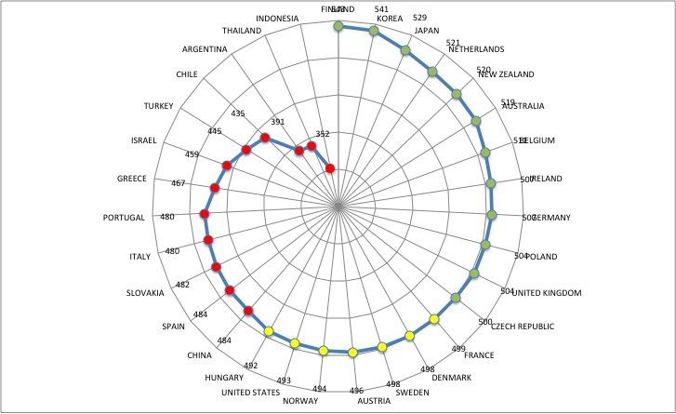
Graf. 1 – I risultati del PISA 2012 per una selezione di paesi
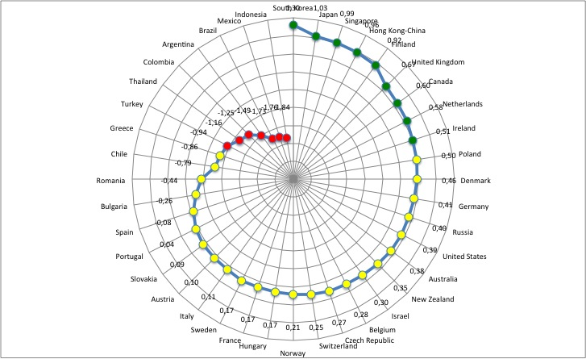
Graf. 2 – I risultati del PIAAC 2013 per una selezione di paesi

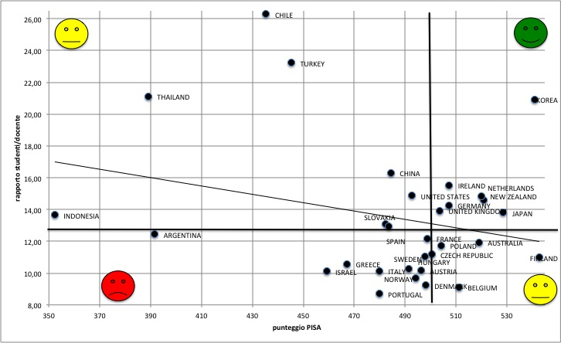
Graf. 3 – Rapporto studenti/docente in relazione al punteggio ottenuto nei test PISA in matematica

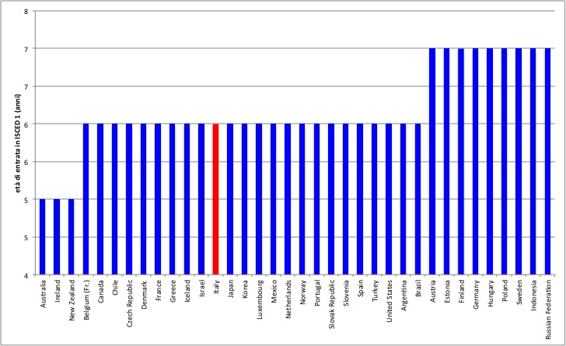
Graf. 4 – Età teorica di entrata in ISCED 1
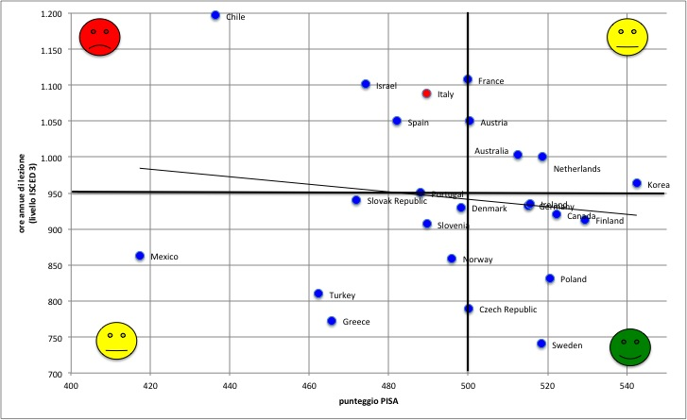
Graf. 5 – Numero medio di ore di lezione in relazione ai risultati dei test PISA in matematica
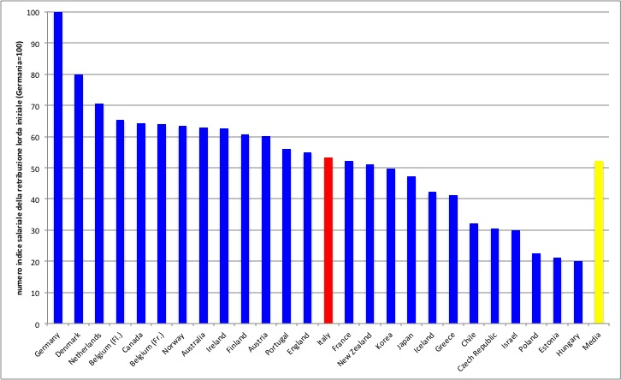
Graf. 6 – Differenze salariali fra i docenti dei diversi paesi

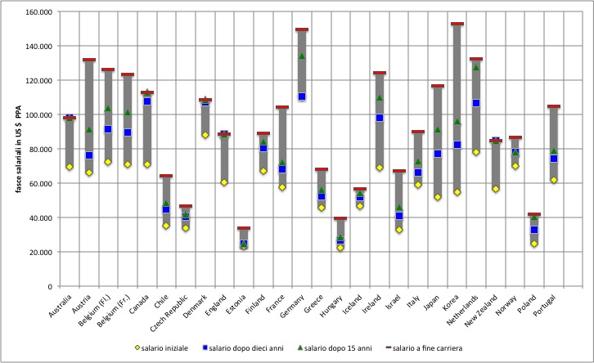
Graf. 7 – Carriere stipendiali dei docenti nei paesi partecipanti al PISA

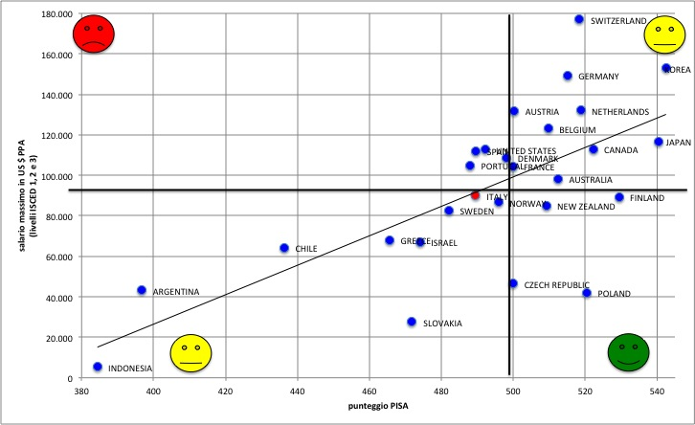
Graf. 8 – Relazione fra retribuzione iniziale dei docenti e punteggio PISA
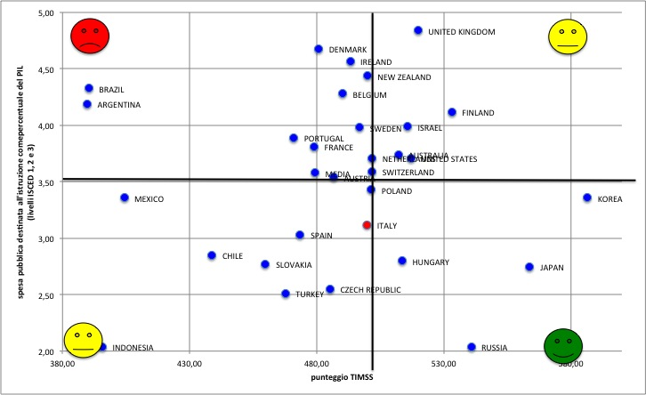
Graf. 9 – Spesa pubblica per l’istruzione e risultati TIMSS
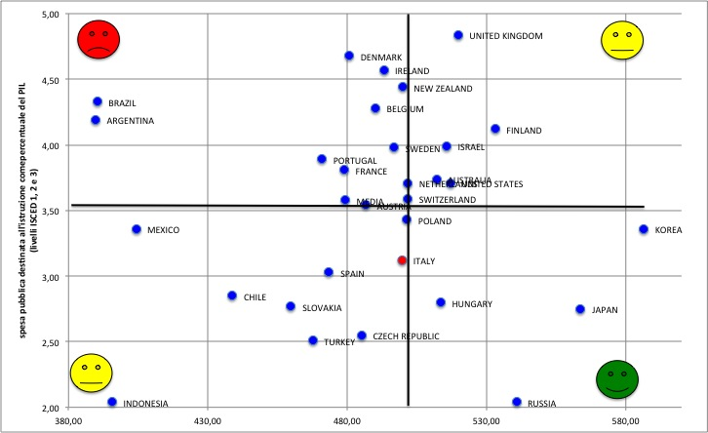
Graf. 10 - Spesa pubblica per l’istruzione e risultati PISA
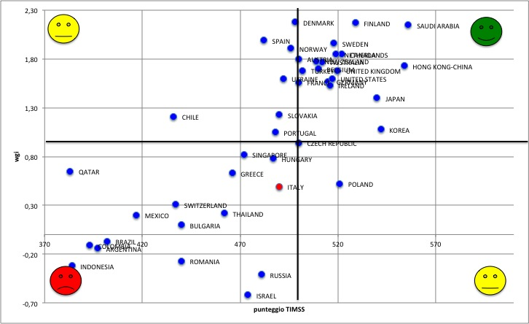
Graf. 11 - Government Effectiveness Index e punteggio TIMMS
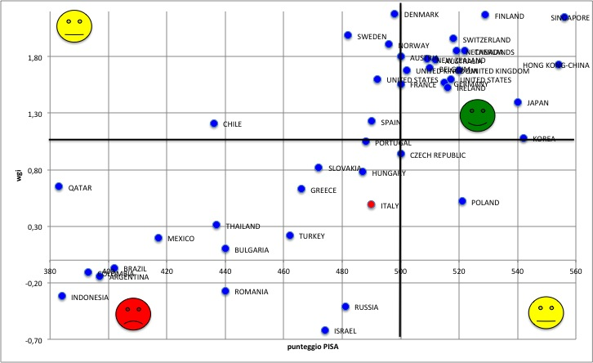
Graf. 12 – Government Effectiveness Index e risultati PISA

L’indagine PIRLS studia l’apprendimento della lettura negli studenti di 9-10 anni frequentanti in Italia (e nella maggior parte dei Paesi) il quarto anno di scolarità
TIMSS è un’indagine rivolta agli studenti del quarto anno di scolarità (come PIRLS) e dell’ottavo e studia l’apprendimento di matematica e scienze
PISA è un’indagine promossa dall’OCSE con l’obiettivo di misurare le competenze degli studenti in matematica, scienze, lettura e problem solving. La coorte demografica interessata dall’indagine è quella degli studenti quindicenni. Nell’edizione 2012 ai quindicenni dei paesi che hanno deciso di aderirvi (18, fra cui l’Italia) è stata somministrata anche una batteria di test relativi alla financial literacy.
PIAAC è stato posto in essere per offrire una conoscenza più approfondita sulla disponibilità di alcune competenze essenziali nella vita sociale e sul modo in cui sono utilizzate nella vita lavorativa e privata. Il rapporto misura direttamente le performance di diverse competenze per comprendere, utilizzare e comunicare le informazioni, più precisamente la literacy (capacità di lettura e di scrittura), la numeracy (capacità di calcolo) e la capacità di risolvere problemi in ambienti ad alto contenuto tecnologico
Ad eccezione di PIAAC, al cui disegno campionario partecipano 28 paesi
D. Gros, La lunga marcia dell’istruzione, in lavoce.info, 26 gennaio 2006
Ma che si trova, l’Italia, in “buona compagnia” con altri paesi quali Francia, Germania, USA
La stretta relazione di posizionamento dei paesi che hanno partecipato ad entrambe le indagini è ulteriormente attestato dall’indice di correlazione fra i risultati TIMSS e PISA, pari 0,9
Il metodo grafico che abbiamo scelto è quello del diagramma a radar: mano a mano che la spirale si avvicina al centro individua posizioni nazionali sempre più critiche, che abbiamo reso ulteriormente evidenti con il metodo del “semaforo”. Il verde individua situazioni positive, il giallo quelle che consigliano attenzione, mentre il rosso segnala le emergenze.
In quasi tutti i grafici che seguono abbiamo usato la stessa tecnica di rappresentazione sintetica dello scenario: le faccine gialle perplesse indicano situazioni “di attenzione”, che potrebbero evolvere verso il positivo o verso il negativo; la faccina verde sorridente rappresenta lo scenario migliore; quella rossa triste lo scenario peggiore. Infine, il marcatore rosso rappresenta la situazione italiana.
La definizione è reperibile all’URL: http://info.worldbank.org/governance/wgi/index.aspx#doc, dal quale si accede al Website del progetto,
ivi. L’indice va da 2.50 a .2,50. I punteggi più alti sono riferibili a quei paesi che hanno una buona efficacia nella loro governance, mentre quelli che registrano punteggi inferiori o addirittura negativi, possono considerarsi paesi in emergenza.
Si faccia riferimento alla pagina http://pisa2012.acer.edu.au/interactive.php del sito del PISA

